**“Makalah Pemrogaman Berorientasi Objek”**

**Resepsionis Hotel**



Disusun oleh :

M. Atur Akbar Loredo H. P 2213020006

Nurul Muhammad Irdean Salim 2213020245

Bayu ardiyansah 2213020176

Daftar Isi

BAB 1. Pendahuluan

1.1 Latar Belakang

1.2 Tujuan

BAB 2. Konsep Dasar

2.1 Class utama

2.2 Class kamar

2.3 Class data diri

2.4 Class check_in

BAB 3. Antarmuka Aplikasi

3.1 Formulir Reservasi

3.2 Tabel Daftar Tamu

3.3 Formulir Check-In

BAB 4. Implementasi Fungsi

4.1 Mengatur tabel tamu

4.2 Mengatur pemesanan kamar

4.3 Mengatur pencatatan check-in

BAB 5. Pengujian Aplikasi

5.1 Melakukan pemesanan kamar

5.2 Melakukan check-in

5.3 Melihat laporan pemesanan

BAB 6. Kesimpulan

BAB 1 Pendahuluan

1.1 Latar belakang

Menginap di hotel sudah menjadi hal yang biasa untuk masyarakat. Biasanya, para pengunjung menginap di hotel akan mengalami berbagai proses, seperti pemesanan kamar, pembayaran, dan check-in. Jika kita perhatikan, ada beberapa faktor yang menyebabkan proses ini menjadi lambat ataupun bersulit. Oleh karena itu, untuk mengatasi masalah ini, hotel maupun penyedia jasa layanan penginapan harus mempertimbangkan penggunaan teknologi. Salah satu contoh teknologi yang dapat digunakan untuk mengotomasi proses reservasi adalah menggunakan aplikasi resepsionis hotel.

1.2 Tujuan

Tujuan dari pembuatan aplikasi resepsionis hotel sederhana ini adalah untuk mempermudah pengelolaan data tamu di hotel dan mengotomasi proses reservasi. Selain itu, aplikasi ini juga bisa digunakan sebagai rujukan dalam mendesain aplikasi resepsionis hotel lainnya.

BAB 2 Konsep Dasar

2.1 Class utama

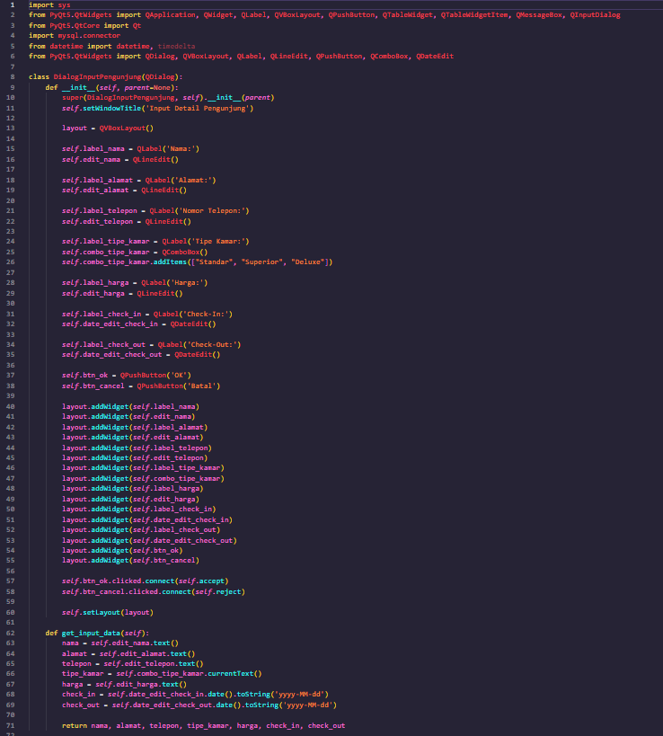

2.2 Class kamar

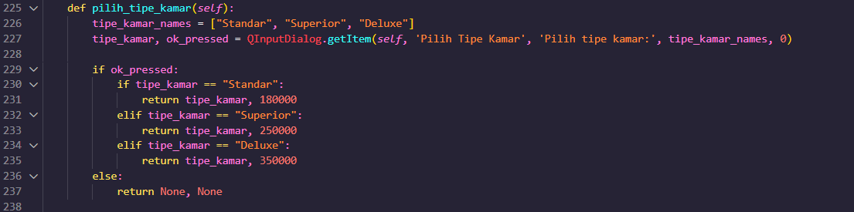

2.3 Class data diri

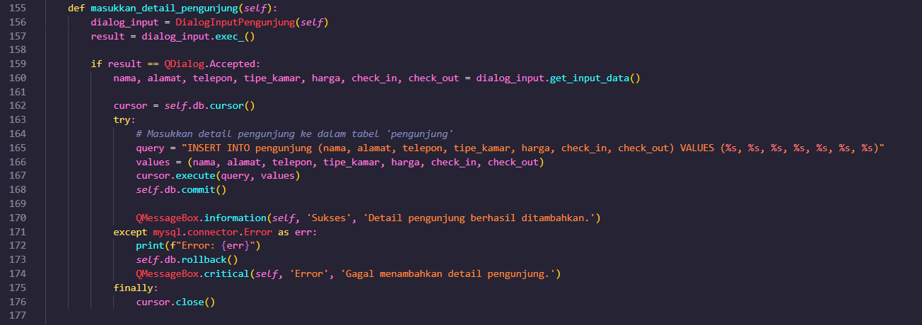

2.4 Class check_in

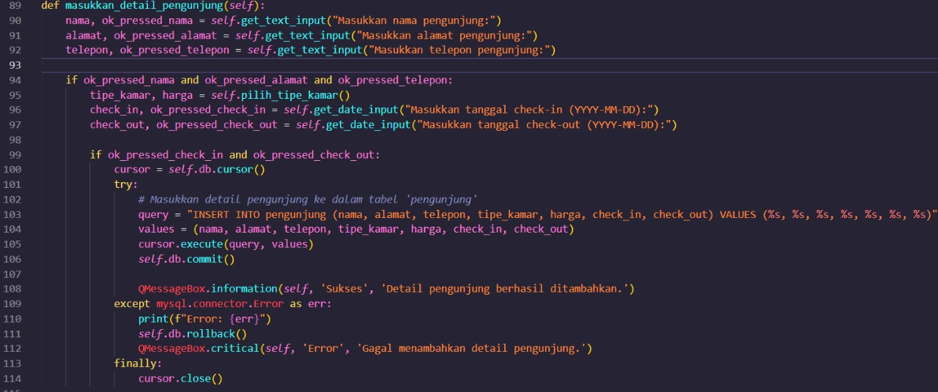

BAB 3. Antarmuka Aplikasi

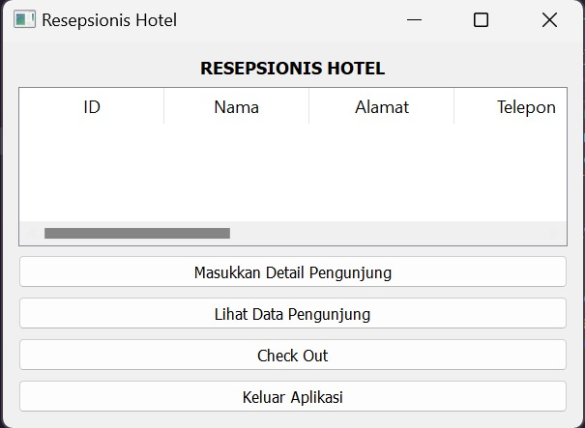

3.1 Formulir Reservasi

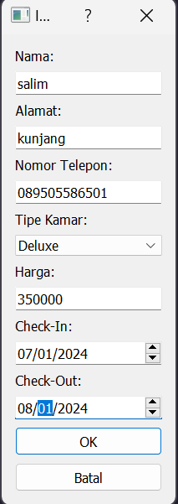

3.2 Tabel Daftar Tamu

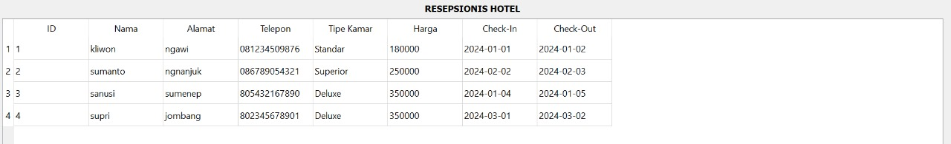

3.3 Formulir Check-In

Berisikan arahan untuk mengisi data diri pengunjung yang akan menginap



BAB 4. Implementasi Fungsi

4.1 Mengatur tabel tamu

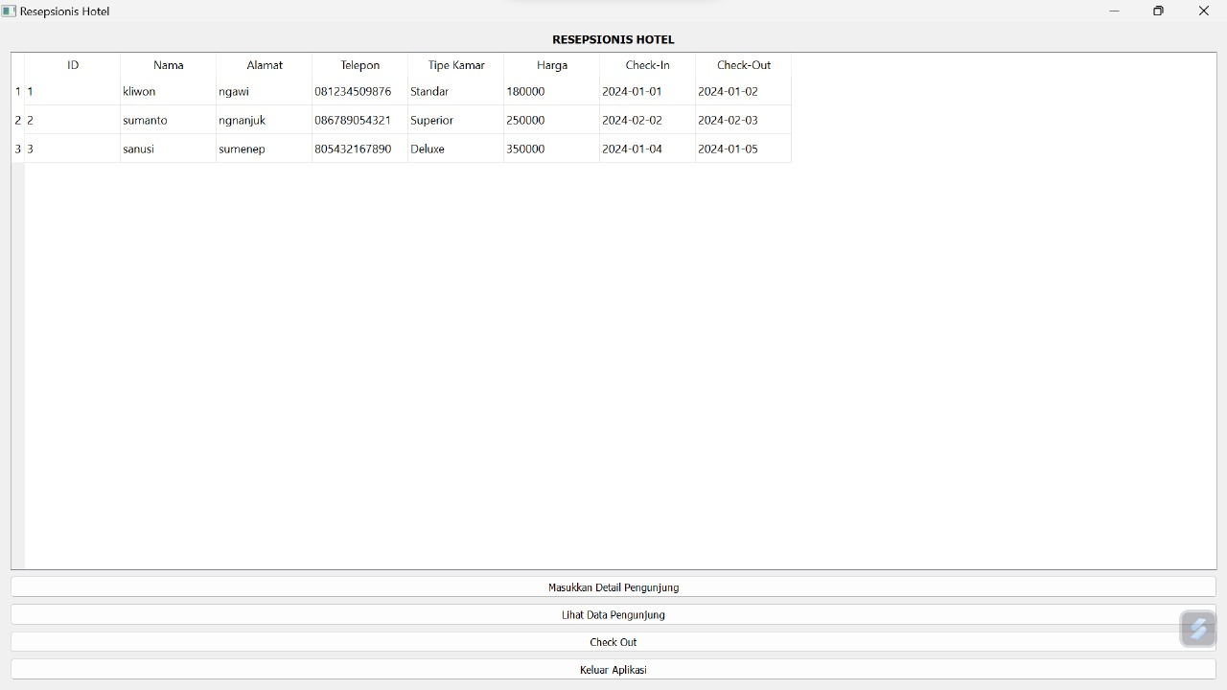

4.2 Mengatur pemesanan kamar

Pada bagian pemesanan kamar user di arahkan untuk mengisi data diri dan memilih tipe kamar yang akan digunakan untuk menginap dan mengisi tanggal cek in dan tanggal cek out

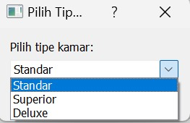

4.3 Mengatur pencatatan check-in

Pada pencatatan check-in ini user diarahkan untuk mengisi nama , No. hp, alamat  
dimana jika tidak mengisi maka check-in akan gagal dan tidak berhasil di simpan di data penyimpanan pengunjung

BAB 5. Pengujian Aplikasi

5.1 Melakukan pemesanan kamar

5.2 Melakukan check-in

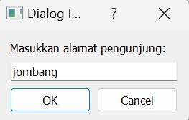 

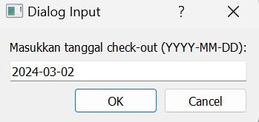 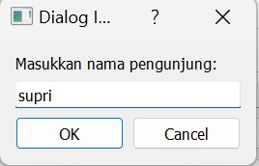

5.3 Melihat laporan pemesanan



BAB 6. Kesimpulan

Untuk membuat aplikasi resepsionis hotel sederhana ini, Anda dapat menggunakan Python dan PyQt5 sebagai platform pengembangan. Selain itu, Anda juga perlu mengetahui cara menggunakan IDE (Integrated Development Environment) untuk mengedit, mengkompilasi, dan menjalankan kode Python Anda.

Sebagai tambahan, Anda dapat menggunakan sumber daya tambahan seperti buku, tutorial online, dan forum diskusi untuk meningkatkan pengetahuan Anda dalam menggunakan Python dan PyQt5.

Jika Anda sudah melakukan semua langkah ini, Anda akan berhasil membuat aplikasi resepsionis hotel sederhana menggunakan Python dan PyQt5. Selanjutnya, Anda dapat menggunakan aplikasi ini sebagai rujukan saat mendesain aplikasi resepsionis hotel lainnya.